|  |
| --- |
| https://lh6.googleusercontent.com/QcftzNtI05T0Y6fjdSh1Rr2rt8oqZ1IvnLvbn1jLJ7CCyteVir3k-xBLv4SL1wAgWJsRhmmJSR0UW-RP63_GQenE4vVWv05BRoZTsmIcBccVTnfxwmsnNMvjg599x9SqZd8E3dkd |
| МИНОБРНАУКИ РОССИИ |
| Федеральное государственное бюджетное образовательное учреждение высшего образования«МИРЭА - Российский технологический университет»РТУ МИРЭА |

Институт информационных технологий (ИТ)

Кафедра инструментального и прикладного программного обеспечения (ИиППО)

|  |  |
| --- | --- |
| **ОТЧЕТ ПО ПРАКТИЧЕСКИМ РАБОТАМ** | |
| **по дисциплине** | |
| «Моделирование сред и разработка приложений виртуальной и дополненной реальности» | |
|  | |
| Выполнил студент группы ИМБО-02-22 | Ким К.С. |
|  |  |
| Принял старший преподаватель | Благирев М.М. |

Практические работы выполнены «__» _____ 2025 г.

(подпись студента)

«Зачтено» «__» _____ 2025 г.

(подпись студента)

Москва 2025



**ПРАКТИЧЕСКАЯ РАБОТА №12: «Импорт ассетов; Terrain; настройка и компиляция проекта»**

**Цель работы**

Освоить базовые навыки импорта ассетов, создания и настройки террейна (ландшафта), а также компиляции (билда) проекта в игровом движке Unity.

Импорт ассетов на Рисунке 1.

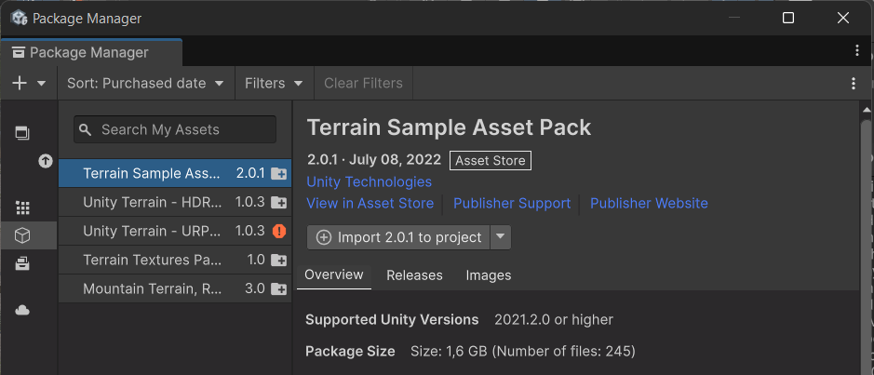

**Рисунок 1 – Импорт ассетов**

Создал Terrain на Рисунке 2.

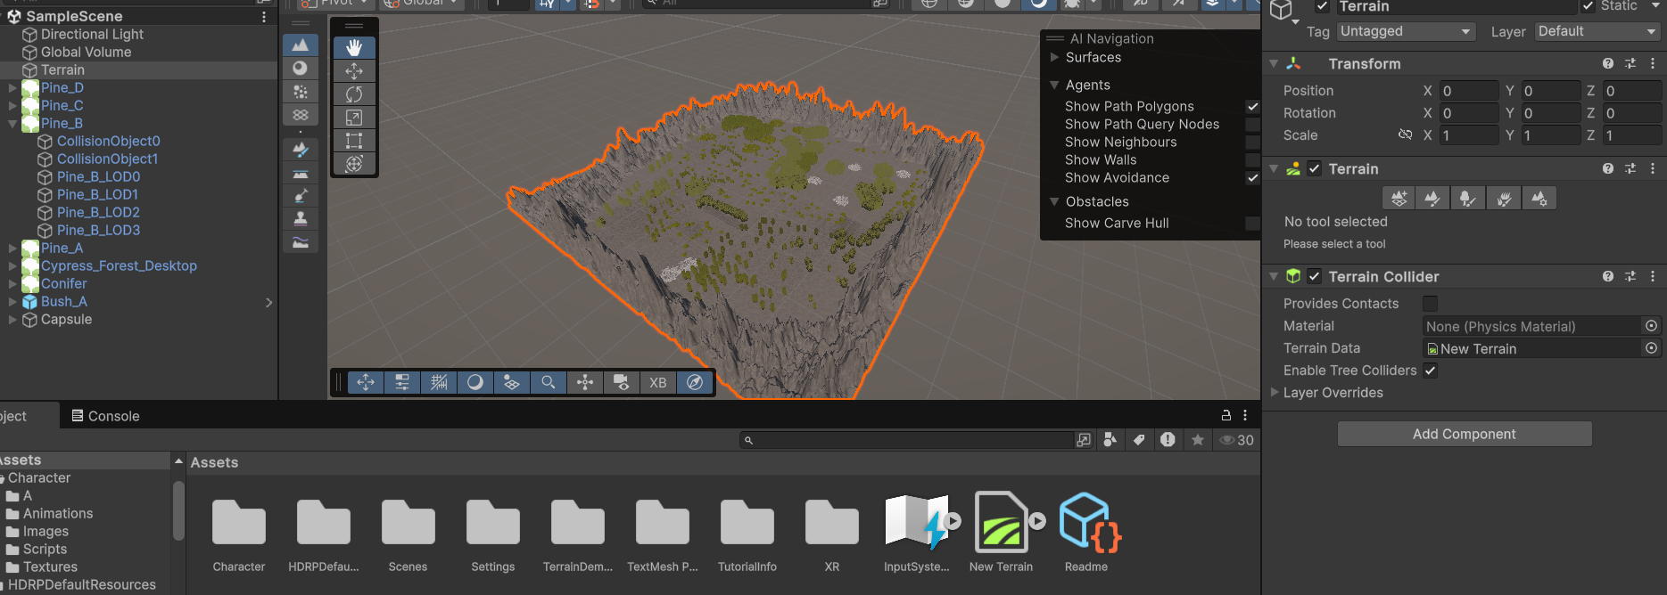

**Рисунок 2 – Создание Terrain**

Создал горную местность на Рисунках 3-4.

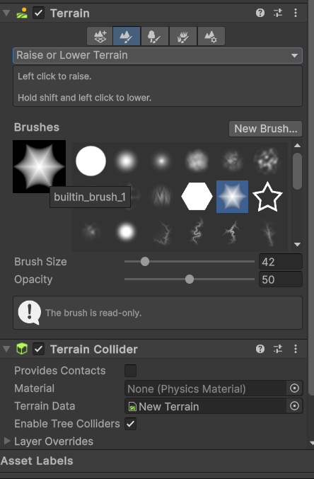

**Рисунок 3 – Назначение каждому компоненту параметры**

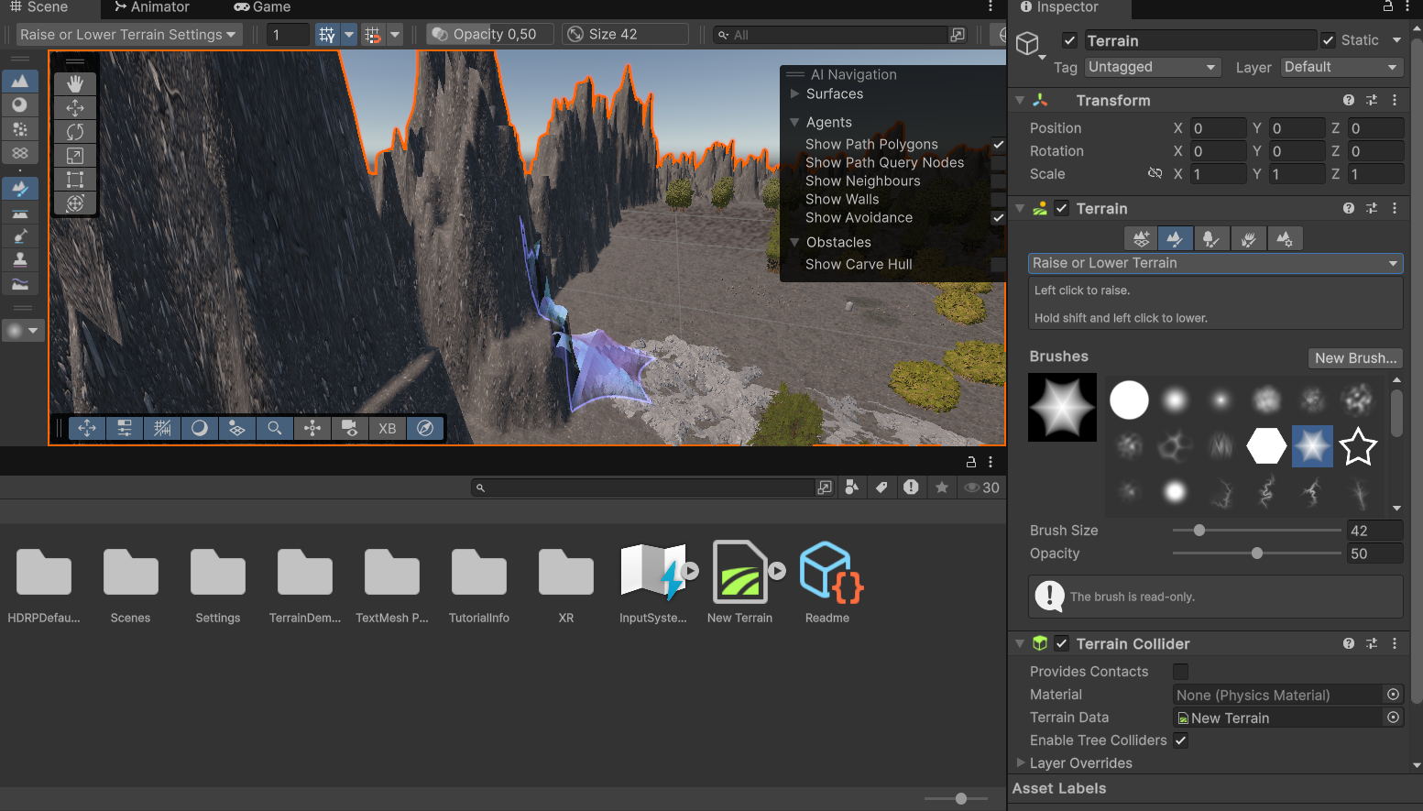

**Рисунок 4 – Список звуковых эффектов**

Деревья, кусты, камни, траву добавил в Paint Trees на Рисунках 5-6.

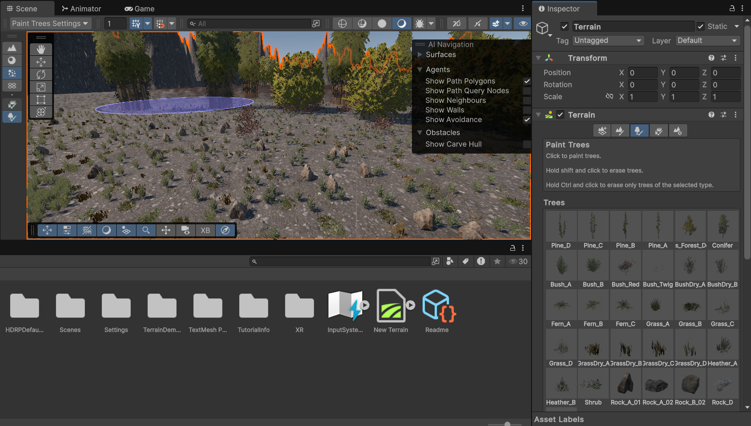

**Рисунок 5 – Добавление моделей**

Текстуру поменял на Рисунке 6.

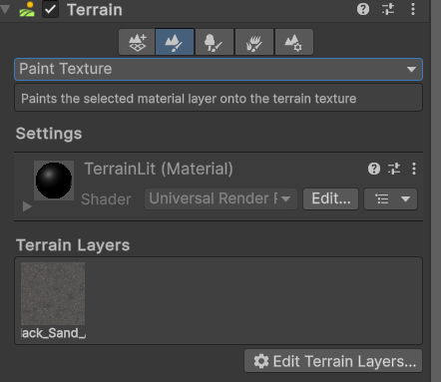

**Рисунок 6 – Скрипт для воспроизведения звуков**

Провели сборку (Build) на Рисунке 7.

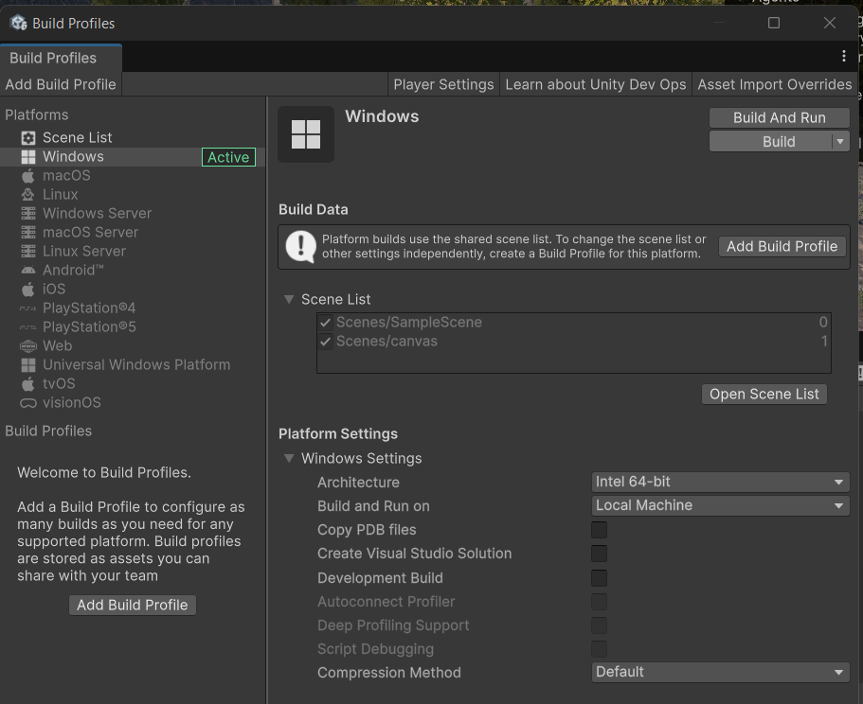

**Рисунок 7 – Сборка**

**Вывод**

В ходе выполнения работы освоили базовые навыки импорта ассетов, создания и настройки террейна (ландшафта), а также компиляции (билда) проекта в игровом движке Unity.